**BAB II**

**LANDASAN TEORI**

1. **Pembahasan Konseptual Pembelajaran Matematika**
2. Hakekat Matematika

Berbagai pendapat muncul tentang hakekat matematika, di bawah ini akan dipaparkan mengenai beberapa pendapat tentang metematika.

Perkataan matematika berarti “ilmu pengetahuan yang diperoleh dengan bernalar. Matematika terbentuk sebagai hasil pemikiran manusia yang berhubungan dengan ide, proses, dan penalaran. Dalam kamus matematikanya mengatakan bahwa matematika adalah ilmu tentang logika mengenai bentuk, susunan, besaran, dan konsep-konsep yang berhubungan satu dengan yang lainya dengan jumlah yang banyak yang terbagi kedalam tiga bidang yaitu aljabar, analisis dan geometri.[1] Sedangkan Herman Hudojo menyebutkan bahwa matematika berkenan dengan ide-ide atau konsep-konsep abstrak yang tersusun secara hirarkis dan penalarannya deduktif.[2]

14

Menurut R. Soedjadi:[3]

1. Matematika adalah cabang ilmu pengetahuan eksak dan terorganisir secara sistematika
2. matematika adalah pengetahuan tentang bilangan dan kalkulasi
3. matematika adalah pengetahuan tentang penalaran logik dan berhubungan dengan bilangan
4. matematika adalah pengetahuan tentang fakta-fakta kuantitatif dan masalah tentang ruang dan bentuk
5. matematika pengetahuan tentang struktur-struktur yang logik.
6. matematika adalah pengetahuan tentang aturan-aturan yang ketat
7. Proses Belajar Mengajar Matematika

Belajar adalah modifikasi atau memperteguh kelakuan melalui pengalaman (*Learning is defined as the modification or strengthening of behaviortrough experiencing)*Menurut pengertian ini, belajar merupakan suatu proses, suatu kegiatan dan bukan suatu hasil atau tujuan. Belajar bukan hanya mengingat tetapi lebih luas dari itu, yakni mengalami.[4] Sejalan dengan pengertian tersebut , ada pula tafsiran lain tentang belajar yang menyatakan, bahwa belajar adalah suatu proses perubahan tingakahlaku individu melalui interaksi dengan lingkungan.[5]

Sedangkan mengajar adalah suatu kegiatan dimana pengajar menyampaikan pengetahuan atau pengalaman yang dimiliki kepada peserta didik.[6] Namun mengajar matematika merupakan suatu proses yang kompleks, tidak hanya sekedar menyampaikan informasi dari guru kepada peserta didik tetapi banyak kegiatan dan tindakan yang harus dilakukan, terutama bila diinginkan hasil belajar lebih baik dan kualitas pada seluruh peserta didik.

Dengan demikian proses belajar mengajar matematika adalah suatu kegiatan interaksi yang mengandung serangkaian persiapan guru dan siswa atas dasar hubungan timbal balik yang berlangsung dalam situasi edukatif untuk mencapai tujuan tertentu.[7]

1. **Asesmen Berbasis Portofolio**

Asesmen di sisni diartikan sebagai penilaian yaitu proses menentukan nilai suatu objek. Untuk dapat menentukan suatu nilai atau harga suatu objek diperlukan adanya ukuran atau kriteria. misalnya untuk dapat mengatakan baik, sedang, kurang, diperlukan adanya ketentuan atau ukuran yang jelas bagaimana yang baik, yang sedang dan yang kurang. Ukuran itulah yang dinamakan kriteria. dengan demikian inti penilaian adalah proses memberikan atau menentukan nilai kepada objek tertentu berdasarkan suatu kriteria tertentu. Dalam bidang pendidikan asesmen dikaitkan dengan pencapaian kurikulum dan digunakan untuk mengungkap kemajuan peserta didik. [8]

Adapun maksud dari asesmen adalah:[9]

1. Melacak kemajuan peserta didik (*keeping track*)
2. Mengecek ketercapaian kemampuan (*checking up*)
3. Mendeteksi kesalahan (*finding out*)
4. Menyimpulkan (*summing up*)

Sedangkan portofolio adalah koleksi yang sangat berguna tentang upaya, kemajuan, dan kemampuan peserta didik dalam jangka waktu tertentu Sebuah portofolio adalah koleksi multidimensi dari informasi yang dikumpulkan, yang memungkinkan guru dan peserta didik mengkonstruksi gambaran terorganisasi, proses, dan deskriptif tentang pembelajaran peserta didik. Sebagai sebuah bentuk asesmen, portofolio merupakan sebuah kumpulan seleksi dan sistematisasi karya peserta didik yang memperlihatkan ketuntasan atau pertumbuhan dalam area tertentu dalam jangka waktu. Dengan portofolio, refleksi peserta didik sebagai swaasesmen dapat dijalankan dan dilakukan pengkaitan antara apa yang peserta didik pelajari dengan maknanya.[10] Dengan demikian, dapat disimpulkan bahwa asesmen berbasis portofolio adalah koleksi kerja peserta didik yang menunjukkan usaha, kemajuan, atau kemampuan peserta didik pada area yang ditentukan sebagai acuan guru dalam menentukan nilai.

Koleksi kerja tersebut diantaranya sebagai barikut:

1. Hasil dari pretes yang diberikan oleh guru mengenai bangun ruang dimensi tiga.
2. Jurnal belajar pada siklus I yang memuat kegiatan belajar matematika peserta didik baik ketika di rumah maupun di sekolah. Di dalam jurnal belajar, peserta didik menceritakan kapan saja mereka belajar dan apa yang mereka pelajari. Pada jurnal belajar tertera tanggal, jam dan tempat.
3. Laporan tugas kelompok dalam pembuatan alat peraga bangun ruang dimensi tiga beserta analisisnya.
4. Hasil pos tes (tes ahir) siklus I
5. Jurnal belajar pada siklus II yang memuat kegiatan belajar matematika peserta didik baik ketika di rumah maupun di sekolah. Di dalam jurnal belajar, peserta didik menceritakan kapan saja mereka belajar dan apa yang mereka pelajari. Pada jurnal belajar tertera tanggal, jam dan tempat. Di ahir setiap siklus, masing-masing peserta didik membuat refleksi diri mengenai kegiatan belajar mereka.
6. Hasil latiahan yang dikerjakan kelompok
7. Hasil pos tes (tes ahir) siklus II

Dari sinilah guru dapat menarik kesimpulan tentang nilai masing-masing peserta didik. Namun jika pada siklus satu dan dua belum timbul peningkatan hasil belajar peserta didik maka dilanjutkan pada siklus berikutnya.

1. **Hasil Belajar**

Hasil Belajar adalah kemampuan-kemampuan yang dimiliki peserta didik setelah ia menerima pengalaman belajarnya. Dalam sistem pendidikan nasional rumusan tujuan pendidikan, baik tujuan kurikuler maupun tujuan instruksional menggunakan klasifikasi hasil belajar dari Benyamin Bloom yang secara garis besar membaginya menjadi tiga ranah, yaitu: 1) Ranah Kognitif Ranah kognitif berkenaan dengan hasil belajar intelektual yang terdiri dari enam aspek, yaitu pengetahuan atau ingatan, pemahaman, aplikasi, analisis, sintesis, dan evaluasi. Kedua aspek pertama disebut kognitif tingkat rendah dan keempat aspek berikutnya termasuk kognitif tingkat tinggi. 2) Ranah Afektif Ranah afektif berkenaan dengan sikap yang terdiri dari lima aspek, yaitu penerimaan, jawaban atau reaksi, penilaian, organisasi, dan internalisasi. 3) Ranah Psikomotoris. Ranah psikomoris berkenaan dengan hasil belajar keterampilan (skill) dan kemampuan bertindak. Ada enam aspek ranak psikomotoris, yaitu gerakan refleks, keterampilan gerakan dasar, keterampilan perceptual, keharmonisan atau ketepatan, gerakan keterampilan kompleks, dan gerakan ekspresif dan interpretative. Ketiga ranah tersebut menjadi objek penilaian hasil belajar. Di antara ketiga ranah tersebut, ranah kognitiflah yang paling banyak dinilai oleh para guru di sekolah karena berkaitan dengan kemampuan para siswa dalam menguasai isi bahan pengajaran. [11]

1. **Materi Bangun Ruang Dimensi Tiga**
2. Bangun Ruang dan Unsur-Unsurnya
3. Kubus

Kubus adalah bangun ruang yang dibatasi oleh enam bidang datar (sisi) yang sama luas dengan dua belas rusuk yang sama panjang dan semua sudutnya merupakan sudut siku-siku. Berikut gambar kubus:

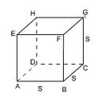

Gambar 2.1

Unsur-unsur kubus:

1. Mempunyai 6 sisi berbentuk persegi
2. Mempunyai 8 buah titik sudut
3. Setiap sisi mempunyai 2 buah diagonal sisi (contoh: diagonal sisi CF, EB, BD, dan lainnya)
4. Mempunyai 4 buah diagonal ruang, yaitu HB, DF, EC, AG

Beberapa jaring-jaring kubus

Gambar 2.2

1. Prisma

Prisma adalah bangun ruang yang mempunyai sepasang sisi sejajar dan sebangun, yang disebut alas, serta sisi-sisi lain yang diperoleh dengan menghubungkan ujung-ujung titik sudut dari kedua alasnya dan disebut sisi tegak.

Jenis-jenis prisma:

1. Prisma tegak segi empat (balok)

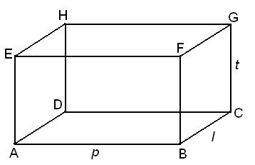

Gambar 2.3

1. Prisma tegak segi tiga

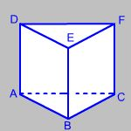

Gambar 2.4

1. prisma tegak segi enam

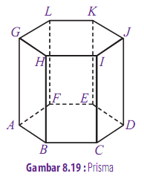

Gambar 2.5

Unsur-unsur prisma segitiga adalah:

1. Sisi alas dan sisi atas berbentuk segitiga, yaituABC dan EFD, sisi tegak berbentuk segi empat yaitu PQST, PRSU, dan PRTU
2. Rusuk alasnya yaitu AB, BC, dan CA. Rusuk atasnya DE, EF, dan FD. Rusuk tegaknya AD, BE, dan CF
3. Titik-titik sudutnya yaitu A, B, C, D, E dan F
4. Diagonal sisinya yaitu AE, BD, BF, CE, AF dan CD

Jaring-jaring prisma segitiga

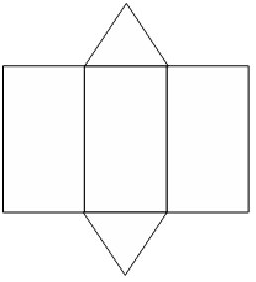

Gambar 2.6

1. Limas

Limas adalah suatu bangun ruang yang mempunyai satu sisi sebagai alas dan sisi-sisi lain berupa segitiga berpotongan pada satu titik yang disebut dengan tinggi limas

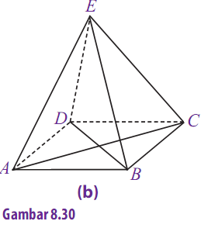

Gambar 2.7

Unsur-unsur limas:

Limas segi empat E.ABCD memiliki rusuk tegak EA, EB, EC, ED dan sisi tegak berupa segitig s EBC, EDC, dan EAB.

Jaring-jaring limas

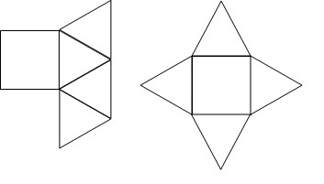

Gambar 2.8

1. Tabung

Tabung adalah suatu bangun ruang dengan suatu irisan melingkar yang seragam.

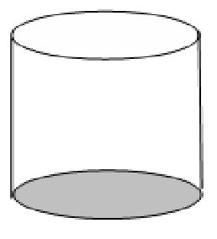

Gambar 2.9

Unsur-unsur tabung:

1. Tabung memiliki 3 sisi, sisi alas, sisi atas dan sisi tegak
2. Garis s disebut gari sumbu tabung atau disebut garis pelukis atau disebut juga tinggi tabung (t)

Jaring-jaring tabung

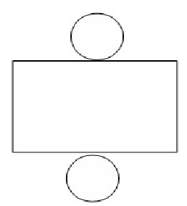

Gambar 2.10

1. Kerucut

Kerucut adalah bangun ruang yang dibatasi oleh suatu daerah pada bidang datar (disebut alas) dan sebuah selimut.

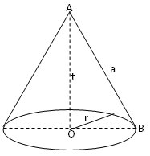

Gambar 2.11

Unsur-unsur kerucut:

1. Alasnya berbentuk lingkaran
2. AO = t disebut tinggi kerucut dengan A sebagai titik puncak
3. Jaring-jaring kerucut



Gambar 2.12

1. Bola

Bola adalah himpunan semua titik dalam ruang dengan jarak tertentu dari suatu titik tetap yang disebut pusat, dan jarak tersebut dinamakan jari-jari.

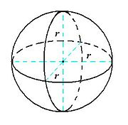

Gambar 2.13

1. Luas Permukaan dan Volume Bangun Ruang
2. Kubus
3. Sebuah kubus panjang rusuknya s, luas permukaanya (Lp)
4. Kubus merupakan jumlah antara luas seluruh sisi tegak dan dua kali luas alas kubus
5. Luas permukaan kubus = ${ 4s}^{2}$ + ${2s}^{2}$

Lp = ${6s}^{2}$

1. Volume kubus = s3
2. Balok

Luas permukaan balok dapat dihitung dengan rumus berikut:

*Lp* = 2 $∙$*p $∙l+2∙p∙t+2 ∙l ∙$*  *t*

1. Prisma

Volume dan luas permukaan prisma

Secara umum, volume (*V*) dan luas (*L*) sebuah prisma adalah sebagai berikut:

1. *V* = luas bidang alas $×$ tinggi prisma
2. *Lp = 2 $∙$* luas bidang alas + (keliling bidang alas $×$ tinggi prisma)
3. Limas

Volume dan luas permukaan limas

Untuk menghitung volume limas, kita dapat menggunakan rumus berikut:

*V = $\frac{1}{3}∙$* luas alas $∙$ tinggi limas

Sedangkan luas permukaan limas dapat dihitung dengan rumus berikut:

*Lp =* luas alas + jumlah luas seluruh sisi tegaknya

1. Menggambar Bangun Ruang

Beberapa istilah dalam menggambar bangun ruang: [12]

1. Bidang gambar

Merupakn suatu bidang suatu tempat untuk menggambar bangun ruang.

1. Bidang frontal

Merupakan bidang yang sejajar dengan bidang gambar.

1. Bidang orthogonal

Merupakan bidang yang tegak lurus bidang dengan frontal.

1. Garis frontal

Garis yang terletak pada bidang frontal.

1. Garis orthogonal

Garis yang tegak lurus pada bidang frontal.

1. Sudut surut atau sudut menyisi

Sudut surut merupakan sudut yang terbentuk antara garis frontal horizontal ke kanan dengan garis orthogonal ke belakang.

1. Perbandingan orthogonal

Perbandingan antara panjang garis orthogonal pada gambar dengan panjang garis orthogonal sebenarnya.

1. **Titik, Garis, dan Bidang**

* Titik, digambarkan (ditunjukan) dengan noktah
* Garis (garis lurus), merupakan kumpulan titik-titik
* Bidang, suatu daerah yang memiliki luas tak terbatas
* Kedudukan titik terhadap garis  
              1. Titik P pada garis g, jika garis g melalui P

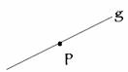

Gambar 2.14

            2. Titik P luar garis g, jika garis g tidak melalui P

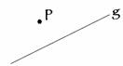

Gambar 2.15

* Kedudukan titik terhadap bidang  
              1. Titik A pada bidang http://www.reborn1102.110mb.com/images/dimensi%203.gif, jika bidang http://www.reborn1102.110mb.com/images/dimensi%203.gifmemuat titik A  
              2. Titik B di luar bidang http://www.reborn1102.110mb.com/images/dimensi%203.gif, jika bidang http://www.reborn1102.110mb.com/images/dimensi%203.gif tidak melalui titik B

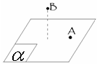

Gambar 2.16

* Kedudukan dua garis  
  1. Berimpit, jika setiap titik di garis g juga terletak di garis h (garis g berimpit dengan garis h)  
  2. Berpotongan, jika dua garis memiliki tepat satu titik persekutuan  
  3. Sejajar, jika kedua garis tidak memiliki titik persekutuan  
  4. Bersilangan, jika kedua garis tidak memiliki titik persekutuan, tidak sejajar dan terletak pada dua bidang yang berbeda
* Kedudukan garis terhadap bidang

1. Garis terletak pada bidang

3. garis ,menembus bidang

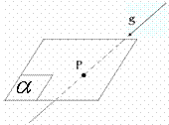

Gambar 2.19

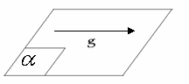

Gambar 2.17

1. Garis sejajar bidang

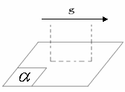

Gambar

1. **Implementasi Penerapan Asesmen Berbasis Portofolio Terhadap Materi Pokok Bangun Ruang Dimensi Tiga**

Tabel 2.1 Kegiatan Awal Implementasi Penerapan Asesmen Berbasis Portofolio Terhadap Materi Pokok Bangun Ruang Dimensi Tiga

|  |  |  |
| --- | --- | --- |
|  | Kegiatan Guru | Kegiatan Peserta Didik |
| 1. Memberi salam 2. Berdo’a 3. Presensi 4. Memerintahkan peserta didik mengumpulkan tugas jurnal belajar mereka 5. Memeriksa jurnal belajar setelah slesai langsung memberikannya kepada peserta didik dan memerintahkan peserta didik untuk memasukan ke dalam map portifolio ketika telah selesai 6. Memberikan motivasi kepada peserta didik | 1. Menjawab salam 2. Berdo’a 3. Mengangkat tangan ketika dipanggil 4. Mengumpulkan jurnal belajar masing-masing 5. Memasukan jurnal belajar yang telah selesai diperiksa guru ke dalam portofolio 6. Mendengar dan memperhatika |

Tabel 2.2 Kegiatan Inti Implementasi Penerapan Asesmen Berbasis Portofolio Terhadap Materi Pokok Bangun Ruang Dimensi Tiga

|  |  |
| --- | --- |
| Kegiatan Guru | Kegiatan Peserta Didik |
| 1. Menjelaskan materi 2. Memberikan kesempatan bertanya kepada peserta didik tentang penjelasan yang belum dipahami 3. Memberikan latihan berupa soal- soal yang dikerjakan berkelompok 4. Memerintahkan salah satu perwakilan kelmpok maju mengerjakan di papan tulis dan menjelaskan hasil pekerjaan mereka 5. Menyimak 6. Mengajak peserta didik membahas hasil pekerjaan yang telah di tulis di papan tulis 7. Memerintahkan peserta didik membenarkan jawaban seperti yang telah dibahas 8. Memerintahkan peserta didik untuk memasukan hasil pekerjaan mereka ke dalam map portofolio | 1. Mendengarkan dan memperhatikan 2. Bertanya kepada guru tentang penjelasan yang belum dipahami 3. Membaca dan memahami soal yang telah diberikan oleh guru 4. Memilih perwakilan kelompok 5. Perwakilan kelompok mengaerjakan serta menjelaskannya hasil pekerjaanya yang telah di tulis di papan tulis 6. Memperhatikan dan turut serta mengemukakan pendapat 7. Mencatat hasil pembahasan dan membenarkan pekerjaan yang kurang tepat 8. Memasukan pekerjaan mereka ke dalam map potofolio |

Tabel 2.3 Kegiatan Ahir Implementasi Penerapan Asesmen Berbasis Portofolio Terhadap Materi Pokok Bangun Ruang Dimensi Tiga

|  |  |
| --- | --- |
| Kegiatan Guru | Kegiatan Peserta Didik |
| 1. Menyampaikan refleksi dari apa yang telah dipelajari hari ini 2. Memberikan tugas kepada peserta didik untuk membuat jurnal belajar 3. Berdo’a bersama 4. Memberi salam | 1. Melakukan refleksi bersama guru 2. Menyimak dan memperhatikan 3. Menjawab salam 4. Menjawab salam |

1. **Penelitian Terdahulu**

Telah banyak peneliti yang mengkaji dan melakukan penelitian mengenai pengaruh penggunaan portofolio yang dilakukan untuk meningkatkan hasil belajar peserta didik. Salah satu penelitian terdahulu berjudul “Pengaruh Hasil Portofolio Terhadap Setting Kooperatif Terhadap Kreativitas Belajar Matematika Siswa Kelas VII MTs Al-Huda Bandung” yang telah ditulis oleh Miftakhul rohmah pada tahun 2010 dengan rumusan masalah sebagai berikut:

1. Bagaimana pelaksanaan pembelajaran berbasis portofolio dengan setting kooperatif?
2. Apakah terdapat pengaruh model pembelajaran berbasis portofolio dengan setting kooperatif terhadap kreatifitas belajar matematika pada siswa kelas VII-A MTs Al-Huda bandung?

Penelitian ini menggunakan metode kuesioner, observasi dan dokumentasi yang digunakan untuk memperoleh data MTsN Al-Huda Bandung yang digunakan sebagai sampel penelitian, sedangkan metode observasi digunakan untuk mendapat data tentang populasi, sampel, sarana dan prasarana pendidikan dan dokumen sekolah. Setelah penulis mengadakan penelitian dengan menggunakan beberapa metode di atas, penulis menggunakan rumus regresi linier. Setelah data dianalisis dapat disimpulkan bahwa ada pengeruh yang positif pengaruh pembelajaran berbasis portofolio dalam seting kooperatif terhadap kreatifitas belajar matematika siswa kelas VII Alhuda Bandung. Hasil hitung baik pada taraf signifikan 1% maupun 5% ternyata nilai “r” jauh lebih kecil daripada nilai “r” tabel theoretic. Dengan demikian hipotesis nihil diterima dan hipotesis kerja ditolak.

Dari perhitungan di atas dapat disimpulkan bahwa tingkat pengaruh pembelajaran berbasis portofolio dalam setting kooperatif terhadap kreatifitas belajar matematika siswa kelas VII MTs Al-Huda Bandung kurang mendapat pengaruh.

1. Erman Suherman, *Strategi Pembelajaran Matematika Kontemporer* (Universitas Pendidikan Indonesia, 2003), hal. 16
2. Herman Hudojo, *Mengajar Belajar Matematika* (Jakarta: Departemen Pendidikan dan Kebudayaan Direktorat Jendral Pendidikan Tinggi Protek Pengembangan Lembaga PendidikanTenaga Kependidikan, 1988), hal.3
3. Soedjadi, R, Kiat Pendidikan Matematika di Indonesia (Jakarta: Direktorat Jendral Pendidikan Tinggi Departemen Pendidikan Nasianal,2000), hal.11
4. Oemar Hamalik, *Proses Belajar Mengajar* (Jakarta: Bumi Aksara, 2001), hal.27
5. ibid.,hal.28
6. Herman Hudojo, *Mengajar Belajar*..., hal.5
7. ### "Elusi Damayanti, dkk, [*Proses Belajar Matematika*](http://diskusicagur.blogspot.com/2009/12/proses-belajar-matematika.html)dalam [*http://diskusicagur.blogspot.com/2009/12/proses-belajar-matematika.html*](http://diskusicagur.blogspot.com/2009/12/proses-belajar-matematika.html) diakses 13 April 2012

  
8. Nana Sudjana, Penilaian Hasil Proses Belajar Mengajar, (Bandung: Remajarosdakarya, 2011), hal.3
9. Ibid.,hal.90
10. Wahono Widodo, *Asesmen Portofolio*pada [*http://vahonov.files.wordpress.com/2009/07/asesmen-portofolio.pdf*](http://vahonov.files.wordpress.com/2009/07/asesmen-portofolio.pdf), diakses 13 April 2012
11. Nana sudjana, Penilaian Hasil Proses Belajar Mengajar, (Bandung: remaja Rosdakartya, 2011), hal.22-23
12. Johanes dkk, *Kompetensi Matematika*, (Jakarta: Yudhistira, 2003), hal.120-121